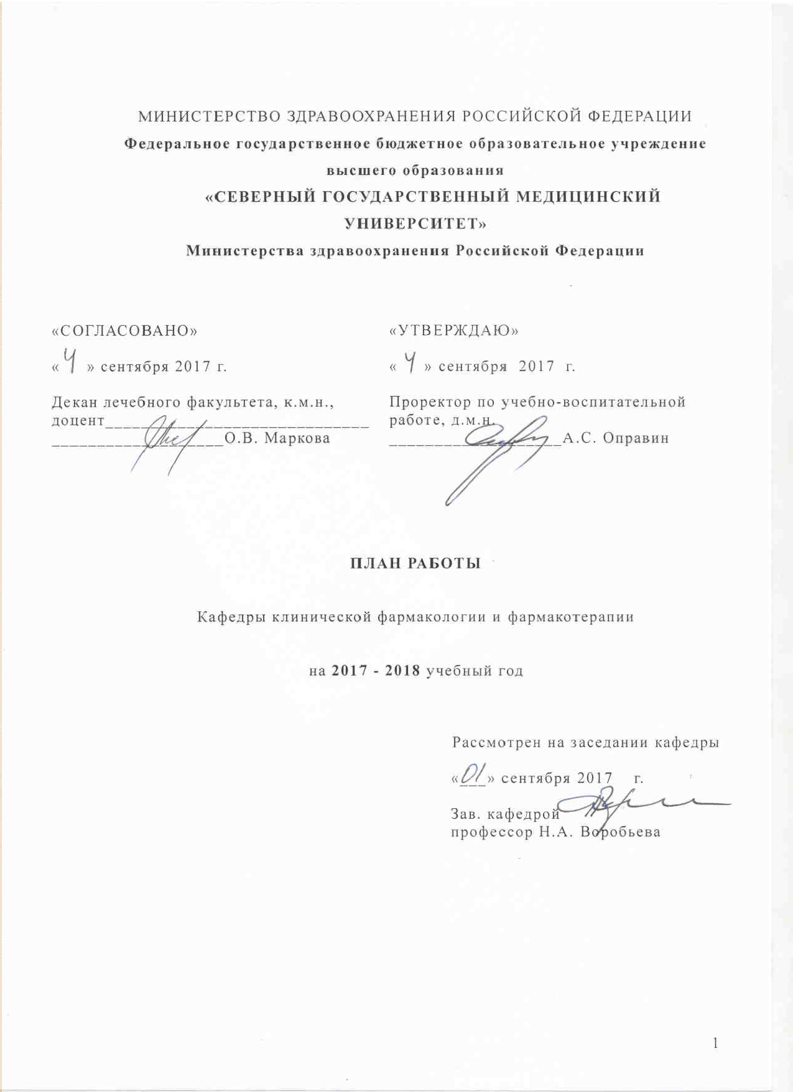

Цели в области качества кафедры

Цели-направления | Цели-показатели
Учебно-воспитательная деятельность
Совершенствование учебного процесса | 1.1.обеспечить реализацию обеспечения УМК III п. по всем дисциплинам кафедры (не менее 100%)
Совершенствование учебного процесса | 1.2. обеспечить подготовку сотрудников кафедры по педагогике (не менее 100%) по мере необходимости
Совершенствование учебного процесса | 1.3. обеспечить мультимедийное сопровождение лекционного материла (100% лекций)
Расширение использования инновационных технологий в учебной деятельности | 2.1.Внедрить в учебный процесс активные и интерактивные методы обучения (до 12% учебного времени) на всех факультетах, систему дистанционного обучения Moodle
 | 2.2. внедрить в учебный процесс методику телеконференций с ведущими научными зарубежными центрами (до 9% учебного времени)
 | 2.3. внедрить в учебный процесс новые методы, достижения по гематологии Северного филиала ГНЦ (8 лекций по гематологии)
Воспитательная работа | 3.1. Провести мероприятия по профориентированию студентов с использованием метода «КВН – кто хочет стать гемостазиологом - 7» - 25.12.2017
Воспитательная работа | 3.2. ежемесячно проводить заседания СНК «Клуб любителей гемостаза» - 11 заседаний в учебном году
 | 3.3 Провести флешмоб в рамках международного дня тромбоза с участием школы №1 г. Архангельска
 | 3.4. участие в мероприятиях, посвященных 85- летию СГМУ
Научно-инновационная деятельность
Подготовка научно-педагогических кадров | 1.1. повысить эффективность защит диссертационных работ (защита кандитатской диссертации аспиранта БеловойН.И., Бушуевой Н.А
Подготовка научно-педагогических кадров | 1.2. пройти 100% аттестацию аспирантов кафедры в июне 2018 г
Увеличение финансирования научных исследований | 2.1. довести объем финансирования научных исследований за счет сотрудничества с Северным филиалом ГНЦ (100 000 рублей)
Увеличение финансирования научных исследований | 2.2. довести количество поданных грантов не менее чем 5 заявки в
Увеличение финансирования научных исследований | 2.3. подать не менее 1 рац предложения или патента за год
Международное сотрудничество
Увеличение международного сотрудничества | 1.1. довести участие в международных конференциях до 6 в год

Основные задачи на 2017 - 2018 учебный год.
- обеспечение высокого качества образования, направленного на фундаментальность и соответствие потребностям личности, общества и государства;
- комплексное обеспечение реализации основных образовательных программ на основе взаимодействия с потребителями, результатов самообследования, внутренних аудитов, результатов ГИА;
- подготовка медицинских специалистов в соответствии с требованиями профессиональных стандартов: интеграция высшего и дополнительного образования, обеспечение непрерывности обучения, развитие инновацинных технологий;
- конкурентоспособность и качество на всех уровнях образовательного процесса на основе адаптированных образовательных программ, соответствующих ФГОС и российским и международным требованиям;
- обеспечение высокого качества подготовки специалистов, высокого уровня их профессиональных знаний, умений и навыков, которые можно использовать в реальной клинической деятельности, принципиальной гражданской позиции и высоких морально-нравственных качеств;
- непрерывное улучшение качества образовательной деятельности на основе использования наиболее эффективных форм организации учебного процесса, новейших результатов клинических исследований по перспективным направлениям развития клинической фармакологии, новых технологий с учетом динамично изменяющихся потребностей рынка образовательных услуг и рынка труда;
- выполнение комплексных научных исследований в области медико-биологических наук, способствующих повышению уровня подготовки ППС и уровня преподавания дисциплин, формирование научной направленности учебного процесса на кафедре и СГМУ;
- проведение научных исследований в области клинической и фундаментальной медицины и их тесное интегрирование с учебным процессом, внедрение результатов НИР в учебный и лечебный процесс;
- развитие международного сотрудничества в области учебного процесса и научных исследований;
- совершенствование воспитательной и профориентационной работы на кафедре и СГМУ;
- развитие системы непрерывного и дистанционного образования;
- совершенствование материально-технической базы кафедры;
- организация совместной лечебной, образовательной работы с министерством здравоохранения Архангельской области, учреждениями здравоохранения по оказанию высокоспециализированной помощи населению;
- разработка и внедрение новых образовательных технологий на базе электронной информационно-образовательной среды СГМУ.

ППС кафедры
№ | ФИО, должность | Ученая степень/ученое звание | Условие привлечения к пед. процессу (штатный, внешний совместитель, внутренний совместитель, по договору) | Доля ставки
1 | Воробьева Н.А., завкаф | Д.м.н, профессор | штатный | 1.25
2 | Белякова И.В., доцент | К.м.н. | Внешний совместитель | 0.5
3 | Шемякина Н.Я, асс | К.м.н. | Внешний совместитель | 0.5
4 | Коробейникова М.В., асс | - | Внешний совместитель | 0.5
5 | Воробьева Я.В., асс | - | Внешний совместитель | 0.25
6 | Воронцова А.С., асс | - | Внешний совместитель | 0.25
7 | Щапков А.А.., асс | - | Внешний совместитель | 0.5
8 | Алексеева А.С., асс | - | штатный | 0.5

УВП кафедры
№ | ФИО, должность | Доля ставки
1 | Сунгурова С.А. лаборант | 1.0
2 | Сунгурова С.А.препаратор | 0.5
3 | Марусий А.А., старший лаборант | 0.5

2. План учебной нагрузки

1.2. Высшее образование (бакалавриат, специалитет, магистратура)

ФИО ППС  (доля ставки) | Дисциплина | Курс | Лекции | Практические занятия | Дисциплины по выбору | Контрольные работы | Курсовые работы | Зачеты | Консультации перед экзаменом | Экзамены | Проверки историй болезни | Учебная практика | Производственная практика | ВКР | ГИА | План
1 | 2 | 3 | 4 | 5 | 6 | 7 | 8 | 9 | 10 | 11 | 12 | 13 | 14 | 15 | 16 | 17
Наименование ОП Сестринское дело
Щапков А.А. | Клиническая фармакология | 3
Наименование ОП
Итого план

1.3. Высшее образование (аспирантура)

ФИО ППС  (доля ставки) | Год обучения | Лекции | Практические занятия | Индивидуальные занятия | Рефераты | Зачеты | Консультации перед экзаменом | Экзамены кандидатские | педагогическая практика | Научно-исследовательская практика | НКР | План
1 | 2 | 3 | 4 | 5 | 6 | 7 | 8 | 9 | 10 | 11 | 12 | 13
Специальность (направление подготовки) Физиология
Воробьева Н.А. | 1, 2
Специальность (направление подготовки)
Итого план

1.4. Высшее образование (ординатура)

ФИО ППС  (доля ставки) | Дисциплина | Курс | Лекции | Практические занятия | Самостоятельная работа | Обучающий симуляционный курс | Зачеты | Консультации | Практика | Промежуточная (квартальная, полугодовая аттестация) | Курсовая работы | Рефераты | Конференции | ГИА | План
Специальность (направление подготовки) клиническая фармакология
Воробьева Н.А | Клиническая фармакология | 1 и 2
Шемякина Н.Я | Клиническая фармакология | 1 и 2
Итого план

1.5. Дополнительное профессиональное образование
ФИО ППС  (доля ставки) | Дисциплина (модуль) | Лекции | Практические занятия | Контрольные работы | Самостоятельная работа | Обучающий симуляционный курс | Зачеты | Консультации | Экзамены | Практика | ВКР | Сертификационный экзамен | ИА | План
Специальность
Специальность
Итого план

4. ОРГАНИЗАЦИОННО-УПРАВЛЕНЧЕСКАЯ ДЕЯТЕЛЬНОСТЬ
№ | Мероприятия | Ответственные | Срок исполнения | Отметка  о выполнении
1 | Подготовка к Ломоносовским чтениям 2017 г. | Проф. Воробьева Н.А.  Доц. Белякова И.В.  Ст. лаб. Марусий А.А.  асп. Бушуева Н.А. | Ноябрь 2017
2 | Обеспечение учебного процесса учебным оборудованием (ноутбук) | Проф. Воробьева Н.А. | в течении года
3 | Обеспечение работы и функционирования сайта кафедры | стар. лаб Лаб. Сунгурова С.А. | Сентябрь 2017, в течении года
4 | Планирование обучение по программе «Система менеджмента качества» | Проф. Воробьева Н.А., Щапков А.А. | в течении года

4.1. Кафедральные совещания

№ | Тема обсуждаемого вопроса | Ответственные  за подготовку | Дата рассмотрения | Отметка о выполнении
1 | Утверждение плана работы кафедры на 2017-2018 уч. год и учебного плана на осенний семестр на 2017-2018гг  Утверждение учебной нагрузки на год и осенний семестр. Об участие в аккредитации СГМУ | Проф. Воробьева Н.А. | Сентябрь 2017
2 | Утверждение тем дипломных работ студентов 6 курса МБФ | Проф. Воробьева Н.А. | Сентябрь 2017
3 | Обсуждение НИР, представляемой на Ломоносовских чтениях СГМУ – о готовности к научной сессии СГМУ  Отчет по преддипломной практике МБФ | Проф. Воробьева Н.А. | Сентябрь 2017
4 | обсуждение кандидатур для поступление в аспирантуру | Проф. Воробьева Н.А. | Сентябрь 2017
5 | Планирование НИР аспирантов кафедры на год (Белова Н.И., Бушуева Н.А.,)  Утверждение тем дипломных работ на 2017-2018 гг | Проф. Воробьева Н.А | Сентябрь 2017
6 | Обсуждение плана публикаций учебно-методических материалов сотрудников кафедры | Проф. Воробьева Н.А.  Доц. Белякова И.В. | Ноябрь 2017
7 | Подготовка к студенческому КВН «Кто хочет стать гемостазиологом - 7» | Проф. Воробьева Н.А.  Доц. Белякова И.В.  Щапков А.А.. | Ноябрь 2017
8 | Обсуждение НИР, работы СНК, проводимой на кафедре | Проф. Воробьева Н.А. | Январь 2018
9 | Отчет аспирантов кафедры  О выполнении учебной нагрузки преподавателями кафедры за осенний семестр | Проф. Воробьева Н.А. | Январь 2018
10 | Утверждение учебного плана и календарно-тематических планов кафедры на весенний семестр | Проф. Воробьева Н.А. | Февраль 2018
11 | Подготовка к традиционной научной конференции молодых ученых СГМУ | Проф. Воробьева Н.А. | Март 2018
12 | Обсуждение тем дипломных работы на 2016-17 гг.  О состоянии подготовки к защите дипломных работ студентов МБФ | Проф. Воробьева Н.А. | Апрель 2018
12 | Обсуждение НИР, проводимой на кафедре  Об итогах научной сессии молодых ученых | Проф. Воробьева Н.А. | Май 2017
13 | Итоги работы кафедры в 2017-2018 уч. году. и планирование на 2018-19 гг.  Отчеты преподавателей кафедры за год  Обсуждение примерной учебной нагрузки на 2018-2019 гг  О готовности к преддипломной практике | Проф. Воробьева Н.А. | Июнь 2018

4.2 График контроля качества преподавания дисциплин

№ | Ф.И.О.  преподавателя | Дисциплина,  курс,  факультет | Вид занятий  (лекция, семинар, практическое занятие) | Дата
1 | Белякова И.В. | Клиническая фармакология | Лекция | По расписанию
2 | Коробейникова М.В. | Клиническая фармакология | Практическое занятие | По расписанию
3 | Белякова И.В. | Клиническая фармакология | Практическое занятие | По расписанию
4 | Щапков А.А. | Клиническая фармакология | Практическое занятие | По расписанию
5 | Воронцова А.С. | Фармакогенетика | Практическое занятие | По расписанию
6 | Воробьева Я.В | лабдиагностика | Практическое занятие | По расписанию
7 | Воронцова А.С. | Фармакогенетика | Практическое занятие | По расписанию
8 | Воробьева Н.А. | Клиническая фармакология  Гематология  тромбофилии | Показательные занятия | По расписанию

5. МЕТОДИЧЕСКАЯ РАБОТА

№ | Мероприятия | Ответственные | Срок исполнения | Отметка о выполнении
1 | Аудит рабочих программ к дисциплинам, реализуемым в рамках ФГОС | Проф. Воробьева Н.А.  Доц. Белякова И.В.  . | сентября 2017
2 | Создание и совершенствование рабочих программ по дисциплинам кафедры | Проф. Воробьева Н.А.  Доц. Белякова И.В. | Сентябрь 2017
3 | Разработка календарно-тематических планов по дисциплинам | Проф. Воробьева Н.А. | Сентябрь 2017  Январь 2018
4 | Создание и совершенствование методических указаний для преподавателей к семинарским и практическим занятиям | Проф. Воробьева Н.А.  Доц. Белякова И.В. | Сентябрь 2017
5 | Создание и совершенствование методических указаний для студентов к семинарским и практическим занятиям | Проф. Воробьева Н.А.  Асс. Белякова И.В. | октябрь 2017
6 | Подготовка и совершенствование лекций | Проф. Воробьева Н.А. | В течении года
7 | Разработка и совершенствование курсового и дипломного проектирования | Проф. Воробьева Н.А. | Сентябрь 2017
8 | Разработка и совершенствование методического обеспечения самостоятельной работы студентов | Проф. Воробьева Н.А.  Все ППС | Ноябрь 2017
9 | Разработка и совершенствование методического обеспечения преддипломной практики | Проф. Воробьева Н.А.  Все ППС | Декабрь 2017
10 | Создание и совершенствование ситуационных задач по дисциплинам кафедры | Проф. Воробьева Н.А.  Все ППС | Сентябрь2017  Февраль 2018
11 | Создание и совершенствование тестовых заданий для контроля знаний студентов по дисциплинам кафедры | Проф. Воробьева Н.А.  Все ППС | Сентябрь2017  Февраль 2017
12 | Подготовка и совершенствование презентаций для лекций | Проф. Воробьева Н.А.  Лаб. Сунгурова С.А. | В течении года
13 | Проведение открытых лекций | Проф. Воробьева Н.А. | В течении года
14 | Разработка интерактивных форм обучения-телеконференции | Проф. Воробьева Н.А. | Декабрь 2017
16 | Участие сотрудников кафедры в учебно-методической конференции СГМУ | Проф. Воробьева Н.А.  Все ППС | Апрель 2018
17 | Проведение открытых семинарских (практических) занятий | Проф. Воробьева Н.А.  Все ППС | В течении года
20 | Совершенствование системы Moodle | Проф. Воробьева Н.А.  Щапков А.А. | В течении года

6. ВОСПИТАТЕЛЬНАЯ РАБОТА
№ | Мероприятия | Ответственные | Срок исполнения | Отметка о выполнении
1 | Участие в воспитательных мероприятиях университета - фотоконкурс СГМУ  День МНО  День Тромбоза | Проф. Воробьева Н.А.  Щапков А.А.  Шемякина Н.Аю | В течении года
2 | Участие в городских и областных социальных программах - чтение лекций в Университете здоровья | Проф. Воробьева Н.А.  Доц. Белякова И.В. | По графику работы Университета здоровья
3 | Обновить стенд по истории кафедры клинической фармакологии | Проф. Воробьева Н.А.  Лаб. Сунгурова С.А. | Сентябрь 2017
4 | Совершенствование работы СНК «Клуб любителей гемостаза» | Проф. Н.А. Воробьева | В течении учебного года
5 | Проведение КВН «Кто хочет стать гемостазиологом» | Проф. Воробьева Н.А.  Воробьева Я.В.  Иевлива . С.С.  Щапков А.А.  Лаб. Сунгурова С.А. | 25 Декабрь 2017
6 | Привлечении студентов у участию в научно-практических конференциях | Преподаватели | В течении учебного года

7. РУКОВОДСТВО НИР ОБУЧАЮЩИХСЯ

№ | Мероприятия | Ответственные | Срок исполнения | Отметка о выполнении
1 | Конференция по гранту РГНФ | Воробьева Н.А.  Щапков А.А
2 | Конференция по Арктике | Воробьева Н.А.  Юрьев Н.А.
3 | Всемирный конгресс по гемостазу | Воробьева Н.А.  Щапков А.А  Бушуева Н.А.  Шемякина Н.Я.  Звездина Ю.М.
4 | День тромбоза | Воробьева Н.А.  Щапков А.А  Бушуева Н.А.  Шемякина Н.Я.  Звездина Ю.М. | 13-14.10.2017
5 | Ломоносовские чтения | Воробьева Н.А.  Щапков А.А  Бушуева Н.А.  Шемякина Н.Я.  Звездина Ю.М. | 16.11.2017

8. МЕЖДУНАРОДНАЯ ДЕЯТЕЛЬНОСТЬ, МОБИЛЬНОСТЬ ППС КАФЕДРЫ

№ | Мероприятия | Ответственные | Срок исполнения | Отметка о выполнении
2 | Преподавание дисциплины «Клиническая фармакология» на иностранном языке у студентов 5 6 курса | Проф. Воробьева Н.А. | По расписанию деканата
3 | Участие в международных конференциях, симпозиумах, семинарах | Проф. Воробьева Н.А.  Все ППС. | По графику
4 | Организация сотрудничества с университетскими комплексами зарубежных стран | Проф. Воробьева Н.А.  Все ППС | По графику
5 | Участие в международных конкурсах на гранты | Проф. Воробьева Н.А.  Все ппс | в течении года

9. ИНЫЕ ВИДЫ РАБОТЫ ППС КАФЕДРЫ

№ | Содержание работы | Ответственные | Срок исполнения | Отметка о выполнении
1 | Работа в качестве члена Ученого совета, членов ученого совета лечебного , медико-биологического факультета, членов ЦКМС лечебного факультета, председателя проблемной комиссии по КФ, члена проблемной комиссии по внутренним болезням, зам. председателя Этического комитета, члена НТС | Проф. Воробьева Н.А. | По графику СГМУ
2 | Участие в работе формулярного комитет МЗ АО | Проф. Воробьева Н.А. | По графику МЗ АО
3 | Работа в качестве главного внештатного гемостазиолога МЗ АО | Проф. Воробьева Н.А. | В течении года по графику МЗ АО
4 | Публикации в общественно-политических изданиях, способствующие положительному имиджу СГМУ (газета «Медик Севера»), радио, ТВ | Проф. Воробьева Н.А.  Асс. Белякова И.В.  Асс. Рогозина А.С. | Декабрь –январь 2018  Май 2018
5 | Работа в составе общественного совета Росздравнадзора,председател | Проф. Н.А. Воробьева | По графику совета
6 | Работа в Северном филиале ГНЦ | Проф. Н.А. Воробьева | По графику филиала

